

Universidad del magdalena

Facultad de ingenieria

Hacking etico

Tema: Trabajo Final

Presentado por:
Jhon Hector Cumplido Pinilla
GitHub: https://github.com/JhonHector19/haking26.git

Docente:
Sergio Luis Lubo Argumedo

Fecha: 21/05/26
Introducción:
En este proyecto tiene como objetivo realizar un análisis de seguridad sobre una api (Damn Vulnerable RESTaurant API Game), utilizando técnicas tanto ofensivas como defensivas para encontrar, explotar y mitigar las vulnerabilidades encontradas en el sistema.
El entorno de pruebas utilizado es un laboratorio, diseñado para el aprendizaje practico de seguridad. En el desarrollo de laboratorio se hicieron actividades de reconocimiento, análisis de endponits, explotación controlada de vulnerabilidades y correcciones al código para mitigar el problema.

Objetivo General:
Analizar, explotar y mitigar vulnerabilidades presentes en una API vulnerable mediante técnicas de hacking ético y buenas prácticas de seguridad.

Objetivos específicos:
- Identificar vulnerabilidades presentes en los endpoints de la API.
- Explotar vulnerabilidades de forma controlada.
- Clasificar las vulnerabilidades según OWASP API Security Top 10

Descripción del entorno:
Para el desarrollo de la actividad se uso una maquina virtual Kali Linux como entorno de trabajo principal. El laboratorio fue desplegado mediante Docker, permitiendo la ejecución de sus servicios de forma aislada.
Herramientas utilizadas:
- Kali Linux
- Docker y Docker Compose
- Nmap
- Burp Suite
- Curl

Reconocimiento:
se realizo un escaneo a los puertos utilizando nmap sobre la maquina objetivo con el fin de identificar los servicios expuestos que están asociados a esa máquina.
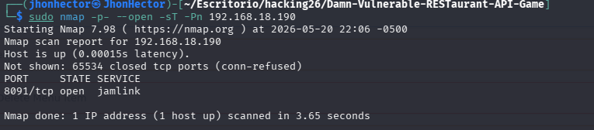
Después se realizo un escaneo especifico sobre el puerto 8091 para poder identificar el servicio expuesto.
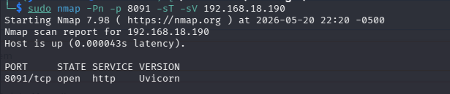
Como resultados tenemos que hay un servicio HTTP que esta corriendo en el puerto 8091, utilizando uvicorn como servidor ASGI para aplicaciones Python.

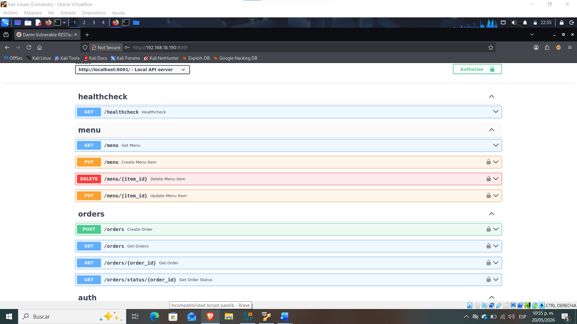
Podimos confirmar que el servidor http identificado en el escaneo anterior es accesible desde la red local, permitiendo la interacción con la api.
Donde se visualizan los distintos endpoints disponibles, métodos HTTP y funcionalidades criticas del sistema.

Vulnerabilidades:
- Descripción
Durante el análisis de los endpoints en la api se identifico una vulnerabilidad relacionada con el control de acceso sobre funciones administrativas. La función que se encarga de eliminar productos del menú permitía borrar sin importar el tipo de usuario que lo hiciera.

Categoría OWASP: Broken Funtion Level Authorizatión
Riesgos:
- Eliminar productos del menú
- Alterar información del sistema
- Afectar la disponibilidad de la app
- Perdida de información
Impacto potencial:
Esta vulnerabilidad puede permitir que cualquier usuario modifique o elimine la información importante del sistema, lo que puede afectar la operación del sistema.
Evidencia:
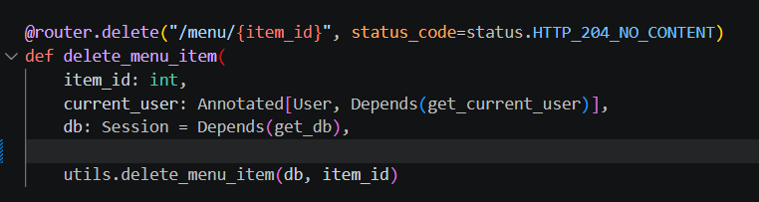
Se eliminan productos del menú
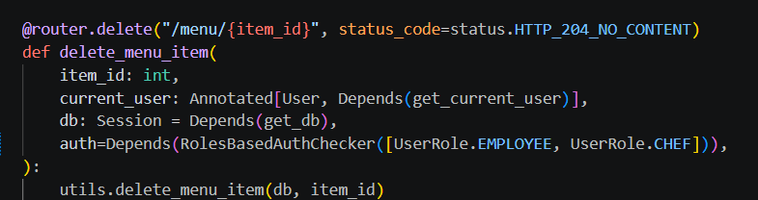
Se soluciona agregando esta línea
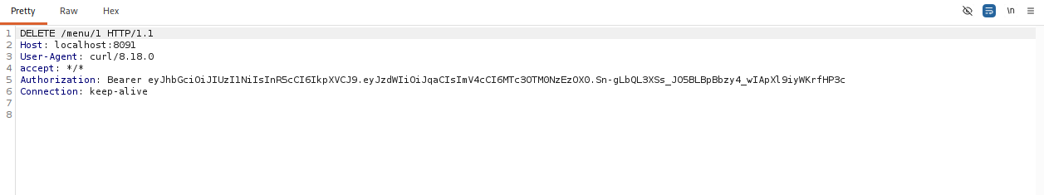

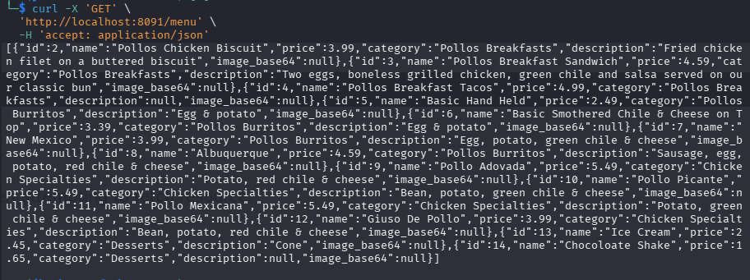

- Descripción:
Durante el análisis de los endpoints en la api se pudo identificar una vulnerabilidad la cual permite que un usuario pueda modificar la información que pertenece a otro usuario.

Categoría OWASP: broken object level authorization

Riesgos:
- Alterar perfiles de otros usuarios
- Compromete la integridad de la información

Impacto potencial
Explotar esta vulnerabilidad compromete directamente la integridad y confidencialidad de los datos almacenados en el sistema.
Evidencia:
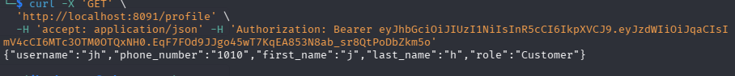
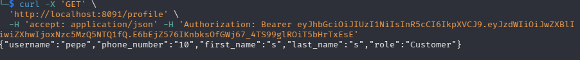
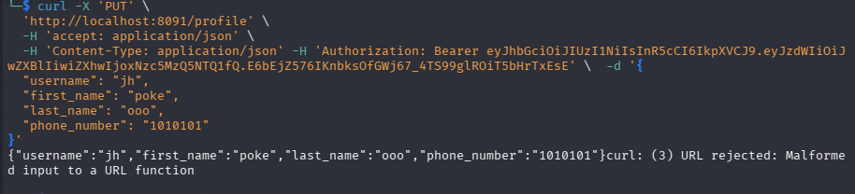

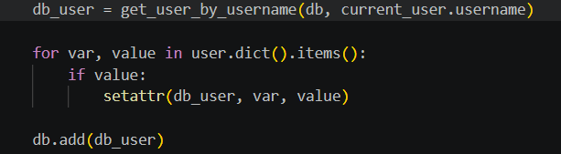
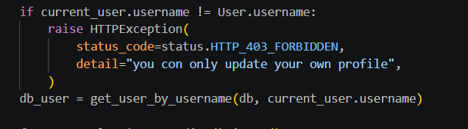

- Descripción:
Durante el análisis se pudo evidenciar una vulnerabilidad relacionada con la validación insuficiente de privilegios en la función de cambio de rol.
Permitía que cualquier usuario ya sea consumidor, empleado o chef modificara los rolos de usuario dentro del sistema.
La validación que existe solo bloquea al rol de chef lo que significa que un consumidor se puede volver empleado.

Categoría OWASP: Broken Function Level Authorization

Riesgos:
- Cualquiera puede convertirse en empleado
- Acceder a funciones restringidas
- Compromete la integridad del sistema
Impacto:
La explotación de esta vulnerabilidad permite la escalación de privilegios otorgando acceso indebido a funciones.
Evidencias:
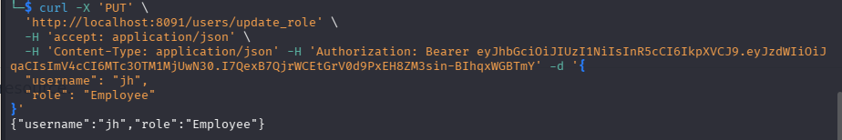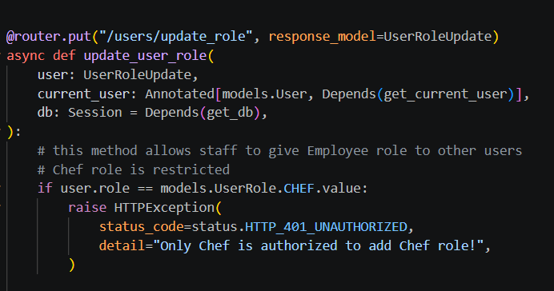
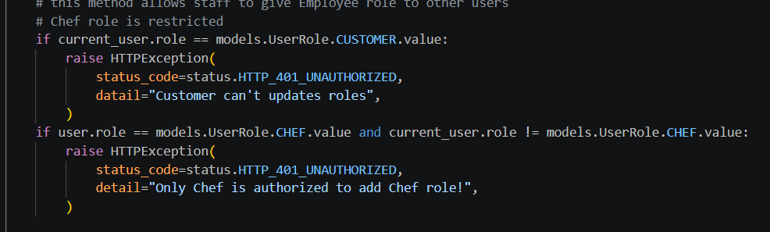
- Descripcion:
Se introdujo intencionalmente una vulnerabilidad de control de acceso en el endpoint encargado de la creación de productos del menu. Originalmente esta funcionalidad se encontraba restringida únicamente a usuarios con roles EMPLOYEE y CHEF. La vulnerabilidad fue implementada eliminando la validación de autorización

Categoría OWASP: Broken Function Level Authorization

Riesgos:
- Crear productos falsos
- Alterar contenido del menú
- Manipular precios

Impacto:
- Escalamiento de privilegios.
- Alteración no autorizada de información importante
- Perdida de integridad de los datos

Evidencia:
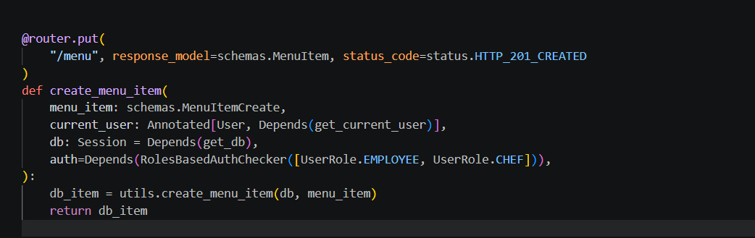

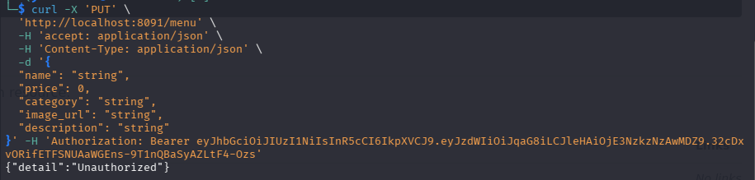

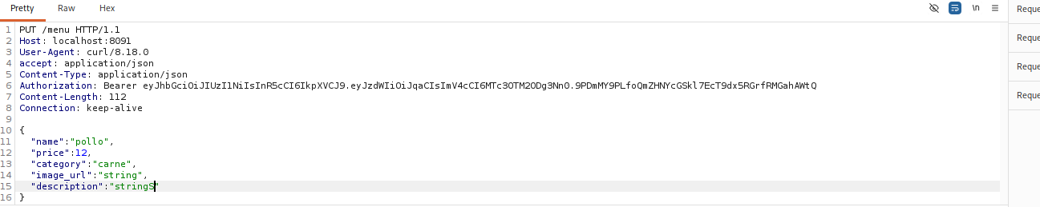

Conclusiones:
Durante el desarrollo del proyecto fue posible identificar múltiples vulnerabilidades de acceso sobre funciones importantes de la api.
La explosión de estas vulnerabilidades nos ayuda a entender la importancia de implementar sistemas robustos de autenticación, autorización y validación de datos para proteger la integridad de la información que se almacena ahí.
Finalmente, las actividades realizadas permitieron fortalecer conocimientos prácticos en hacking ético.

Reflexiones éticas:
Las actividades realizadas durante este laboratorio fueron ejecutadas dentro de un entorno controlado y con fines académicos. Las técnicas de explotación utilizadas tienen como propósito comprender el funcionamiento de las vulnerabilidades y fortalecer las capacidades defensivas en sistemas reales.
El hacking ético debe realizarse siempre bajo principios de legalidad, responsabilidad y autorización previa, evitando afectar sistemas o información de terceros sin consentimiento.

Referencias:
OWASP. (2023). https://owasp.org/API-Security/editions/2023/en/0x00-header/
Docker. (s.f.). Docker documentation. https://docs.docker.com/manuals/
FastAPI. (s.f.). FastAPI documentation. https://fastapi.tiangolo.com/

